Keski-Karjalan Diabetesyhdistys ry
Syyskokous
Kiteen Evankelisella Kansanopistolla 1. adventtina 28.11.2021 klo 13 alkaen.
Opistontie 7, 82500 Kitee

Kokoukseen ilmoittautuminen pj. Matti Perälä s-posti mattiseppo.perala@gmail.com,
p. 050 44 15 140.
Ilmoittautuminen on tehtävä viimeistään 17.11.2021. Jos pandemian tilanne aiheuttaa rajoituksia, rajataan osanottajamäärää ilmoittautumisjärjestyksessä.
Vuosikokouksen lisäksi yhdistys tarjoaa jouluaterian. Laulamme joululauluja!

Tervetuloa!

Yhdistyksen syyskokouksessa käsitellään seuraavat asiat:
1. Kokouksen avaus
2. Valitaan kokouksen puheenjohtaja, sihteeri, kaksi pöytäkirjantarkastajaa ja tarvittaessa kaksi ääntenlaskijaa
3. Todetaan kokouksen laillisuus ja päätösvaltaisuus
4. Hyväksytään kokouksen työjärjestys
5. Vahvistetaan toimintasuunnitelma, liittymis- ja jäsenmaksun suuruus sekä tulo- ja menoarvio seuraavalle kalenterivuodelle
6. Valitaan hallituksen puheenjohtaja ja muut jäsenet
7. Valitaan kaksi toiminnantarkastajaa ja heille varatoiminnantarkastajat
8. Päätetään yhdistyksen kokousten kokouskutsutavasta 12 §:n mukaisesti.
9. Käsitellään muut kokouskutsussa mainitut asiat
Mikäli yhdistyksen jäsen haluaa saada jonkin asian yhdistyksen kevät- tai syyskokouksen käsiteltäväksi, on hänen ilmoitettava siitä kirjallisesti hallitukselle niin hyvissä ajoin, että asia voidaan sisällyttää kokouskutsuun. Myös Suomen Diabetesliitto ry:n hallituksella on oikeus saada jokin asia yhdistyksen kevät- tai syyskokouksen käsiteltäväksi.

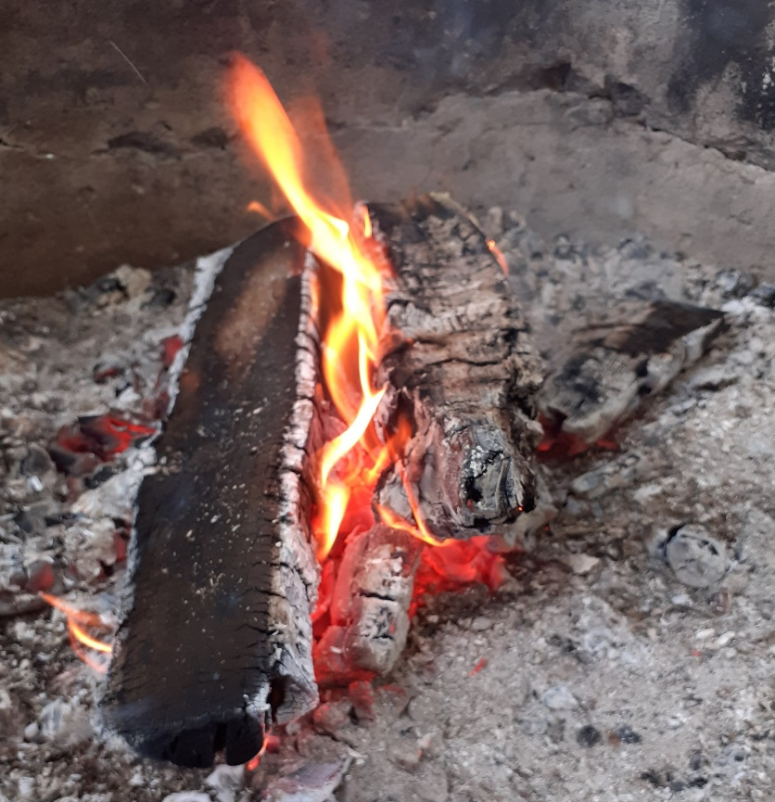
Kohta 5
Toimintasuunnitelma 2022
Kulunut pandemiavuosi muutti toiminnan tapaa. Melkeinpä ainoat säännölliset toimintatavat ovat olleet vesiliikunta ja kuntosali.
Vesiliikunta Vespelissä Urheilutie 7. Uimahallin vesiliikunta suunnattu kaikenikäisille,
matalan- ja syvänveden vesivoimistelusta nauttiville. Tavoitteena on veden vastusta hyödyntämällä ja eri välineiden avulla kohottaa lihaskuntoa ja saada vireyttä. Ohjaaja: Tiina Timonen.
Matalan kynnyksen kuntosaliryhmä Harjulan seniorikuntosali, Ilmolantie 2. Vuoro on tarkoitettu yhdistyksen jäsenille. Tavoitteena on lihaskunnon ja tasapainon hallinnan ylläpito ja kohentaminen. Ohjaaja Eeva Kinnunen.

Vesiliikuntaa ja kuntosaliryhmää jatketaan vuonna 2022.

Pandemian vuosi 2021 siirsi painopistettä harrastustoiminnasta edunvalvontaan. Pohjois-Karjalan yhdistykset pystyivät yhteistyöhön ja yhteisesiintymiseen Siun soten suuntaan. Julkisuuteen päin näkyvinä merkkeinä olivat mielipidekirjoitukset Koti-Karjalassa 19.10.2021 ja Karjalaisessa 24.10.2021. Kirjoituksessa kerrottiin, että Pohjois-Karjalan yhdistysten yhteinen vetoomus diabeteksen hoidon turvaamisesta ja suoritetun kyselyn tulokset on lähetty Siun soten virkamiesjohdolle ja luottamushenkilöille.
Siun sote on tiedottanut, että diabeetikkojen hoidon parantamiseksi ryhdytään toimenpiteisiin.

Vuoden 2022 aikana järjestämme Siun Soten/terveydenhuollon/yhdistyksen palaverin diabeteshoitajan kanssa ja yhteisen keskustelu- ja informaatiotilaisuuden jäsenistölle.

Kauaskantoisin ratkaistava ongelma on tiedottaminen ja tiedonkulku. Miten saada yhteys jäseniimme. Liitto teki syksyllä 2021 sähköpostien kautta kyselyn diabeteksen hoidosta. Vastausprosentti oli hyvä, niiden keskuudessa, joilla on sähköposti. Suuri osa jäseniämme on netin saavuttamattomissa. Nettisivumme on kuitenkin päivitetty ja päivitetään jatkossakin. Jesse Tulilahti on ollut tässä korvaamaton apu. Miten moni yhdistyksemme jäsen mahtaa seurata nettiä ja Facebookia?

Millaisia yhteydenpidon tapoja olisi hyvä kehittää? Siinä on tulevan toimintavuoden iso haaste. Yhteyttä ja käytännön kokemuksia tarvitaan, jotta saamme vietyä viestiä eteenpäin diabeteksen hoidon parantamiseksi

Sähköpostiosoitteiden kokoaminen yhdistyksen tiedottamiskäyttöön, tämä on lähitavoite. Ilmoittakaa s-postiosoite diabetesliiton jäsenrekisteriin os. jasenasiat@diabetes.fi.

Liittymis- ja jäsenmaksu
Varsinaisilta jäsenilta ja kannattavilta jäseniltä perittävän vuotuisen jäsenmaksun suuruudesta päättää syyskokous. Kunniapuheenjohtaja ja kunniajäsenet eivät suorita jäsenmaksuja. Hallitus ehdottaa, että pidämme jäsenmaksumme ennallaan: vuosi 17e ilman lehteä, 32e lehden kanssa.

Tulo- ja menoarvio vuodelle 2022,
Rahastonhoitaja esittelee tulo- ja menoarvion.

Tohmajärvellä 3. marraskuuta 2021 Matti Perälä, puheenjohtaja

